Они заслужили право на все.
Кроме забвения.
Представить бы их всех посмертно к ордену,
тех, что сказали твердо как один:
Мы можем жизнь отдать за нашу Родину,
- а Родину за жизнь не отдадим!

Составила воспитатель – Буглеева М.Н.
ДЕТИ - ГЕРОИ СОВЕТСКОГО СОЮЗА
Война наложила свой отпечаток на историю всей страны, не говоря уже о пионерской организации. Узнав, что началась война, многие пионеры мальчишки и девчонки, несмотря на свой юный возраст, уходили на фронт, в партизанские отряды. Те, кто оставался, вели активную деятельность в тылу. Осваивали станки на заводах, технику на полях, дежурили на крышах во время бомбёжек, собирали вещи в армию для русских солдат. На их плечи легла нелёгкая обязанность освоить работу взрослых для обеспечения армии едой, необходимой техникой.
Все люди, защищавшие честь нашей страны, могут по праву называться героями.
Маленькие герои большой войны. Они сражались рядом со старшими отцами, братьями, рядом с коммунистами и комсомольцами. Сражались повсюду. И ни на миг не дрогнули юные сердца! Их повзрослевшее детство было наполнено такими испытаниями, что, придумай их даже очень талантливый писатель, в это трудно было бы поверить. Но это было. Было в истории большой нашей страны, было в судьбах ее маленьких ребят - обыкновенных мальчишек и девчонок.
С каждым годом День Победы становится все более грустным праздником. Уходят ветераны Великой Отечественной. И, приходится с печалью признавать, что с ними уходит и память о той войне. Нынешнее юное поколение знает о подвигах своих дедов-прадедов примерно столько, сколько о войне 1812 года. Две-три фамилии военачальников, пару названий битв - и это в лучшем случае. Гавроша, воспетого Виктором Гюго, помнят практически все. А хотя бы одно имя такого же "гавроша" времен Великой Отечественной среди сегодняшних пятнадцатилетних мало кто назовет. В школах историю Второй мировой изучают только в старших классах, при этом Великой Отечественной войне в программе выделяется настолько мало времени, что ученики получают лишь минимум сведений. Где уж там рассказать о каждом герое по отдельности.
Вот и получается, что пионеры-герои остались частью советского прошлого, начинавшегося с книг и телефильмов о юных партизанах. Истории эти были лакированными и в чем-то официозными, но, несмотря на это, они заставляли пионеров мечтать о возможности почувствовать себя взрослыми. С годами пионеры-герои превратились из простых смертных в знаки и символы. Тем, кто рос в семидесятые и восьмидесятые, оставалось только додумывать - как они жили, чему смеялись, над, чем печалились? А для большей части нынешних подростков пионерия - это миф, ретро-экзотика без определенного внутреннего содержания, но с хорошо узнаваемой формой, нечто вроде "старых песен о главном".
Можно поднять все архивы и доказать, что большая часть подвигов пионеров-героев была выдумана писателями после войны по заказу идеологического отдела ЦК КПСС. Можно и вовсе утверждать, что сами пионеры-герои - это миф, порожденный тотальной пропагандой... Но вот о чем все же не следует забывать: эти 13-17-летние погибали по-настоящему. Кто-то подорвал себя последней гранатой, кто-то получил пулю от наступающих немцев, кого-то повесили во внутреннем дворе тюрьмы. Эти ребята, для которых слова "патриотизм", "подвиг", "доблесть",
"самопожертвование", "честь", "родина" являлись абсолютными понятиями, заслужили право на все. Кроме забвения.
Пионеры-герои - школьники, отважно сражавшиеся с фашистами. Но не только они: пионеры-герои - это советские пионеры, совершившие подвиги в годы становления Советской власти, коллективизации, Великой Отечественной войны, а также в мирное время.
Все люди, защищавшие честь нашей страны, могут по праву называться героями. Но среди юных пионеров мы особенно выделяем имена тех, кто посмертно награждён званием Героя Советского Союза.

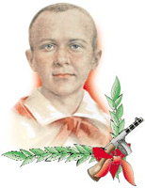
Марат Казей
...Война обрушилась на белорусскую землю. В деревню, где жил Марат с мамой, Анной Александровной Казей, ворвались фашисты. Осенью Марату уже не пришлось идти в школу в пятый класс. Школьное здание фашисты превратили в свою казарму. Враг лютовал.
За связь с партизанами была схвачена Анна Александровна Казей, и вскоре Марат узнал, что маму повесили в Минске. Гневом и ненавистью к врагу наполнилось сердце мальчика. Вместе с сестрой, комсомолкой Адой, пионер Марат Казей ушел к партизанам в Станьковский лес. Он стал разведчиком в штабе партизанской бригады. Проникал во вражеские гарнизоны и доставлял командованию ценные сведения. Используя эти данные, партизаны разработали дерзкую операцию и разгромили фашистский гарнизон в городе Дзержинске...
Марат участвовал в боях и неизменно проявлял отвагу, бесстрашие, вместе с опытными подрывниками минировал железную дорогу.
Марат погиб в бою. Сражался до последнего патрона, а когда у него осталась лишь одна граната, подпустил врагов поближе и взорвал их... и себя.
За мужество и отвагу пионер Марат Казей был удостоен звания Героя Советского Союза. В городе Минске поставлен памятник юному герою.

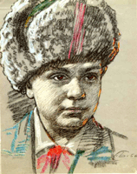
Леня Голиков

Рос в деревне Лукино, на берегу реки Поло, что впадает в легендарное Ильмень-озеро. Когда его родное село захватил враг, мальчик ушел к партизанам.
Не раз он ходил в разведку, приносил важные сведения в партизанский отряд. И летели под откос вражеские поезда, машины, рушились мосты, горели вражеские склады...
Был в его жизни бой, который Леня вел один на один с фашистским генералом. Граната, брошенная мальчиком, подбила машину. Из нее выбрался гитлеровец с портфелем в руках и, отстреливаясь, бросился бежать. Леня - за ним. Почти километр преследовал он врага и, наконец, убил его. В портфеле оказались очень важные документы. Штаб партизан немедленно переправил их самолетом в Москву.
Немало было еще боев в его недолгой жизни! И ни разу не дрогнул юный герой, сражавшийся плечом к плечу с взрослыми. Он погиб под селом Острая Лука зимой 1943 года, когда особенно лютовал враг, почувствовав, что горит под ногами у него земля, что не будет ему пощады...
2 апреля 1944 года был опубликован указ Президиума Верховного Совета СССР о присвоении пионеру-партизану Лене Голикову звания Героя Советского Союза.

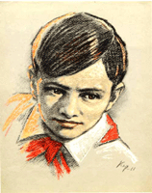
Валя Котик
Он родился 11 февраля 1930 года в селе Хмелевка Шепетовского района Хмельницкой области. Учился в школе №4 города Шепетовки, был признанным вожаком пионеров, своих ровесников.
Когда в Шепетовку ворвались фашисты, Валя Котик вместе с друзьями решил бороться с врагом. Ребята собрали на месте боев оружие, которое потом партизаны на возу с сеном переправили в отряд.
Присмотревшись к мальчику, коммунисты доверили Вале быть связным и разведчиком в своей подпольной организации. Он узнавал расположение вражеских постов, порядок смены караула.
Фашисты наметили карательную операцию против партизан, а Валя, выследив гитлеровского офицера, возглавлявшего карателей, убил его...
Когда в городе начались аресты, Валя вместе с мамой и братом Виктором ушел к партизанам.
Пионер, которому только-только исполнилось четырнадцать лет, сражался плечом к плечу с взрослыми, освобождая родную землю. На его счету - шесть вражеских эшелонов, взорванных на пути к фронту. Валя Котик был награжден орденом отечественной войны 1 степени, медалью "Партизану Отечественной войны" 2 степени.
Валя Котик погиб как герой, и Родина посмертно удостоила его званием Героя Советского Союза. Перед школой, в которой учился этот отважный пионер, поставлен ему памятник.

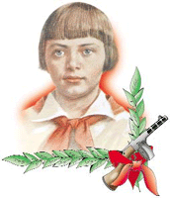
Зина Портнова

Война застала ленинградскую пионерку Зину Портнову в деревне Зуя, куда она приехала на каникулы, - это неподалеку от станции Оболь Витебской области. В Оболи была создана подпольная комсомольско-молодежная организация "Юные мстители", и Зину избрали членом ее комитета. Она участвовала в дерзких операциях против врага, в диверсиях, распространяла листовки, по заданию партизанского отряда вела разведку.
...Стоял декабрь 1943 года. Зина возвращалась с задания. В деревне Мостище ее выдал предатель. Фашисты схватили юную партизанку, пытали. Ответом врагу было молчание Зины, ее презрение и ненависть, решимость бороться до конца. Во время одного из допросов, выбрав момент, Зина схватила со стола пистолет и в упор выстрела в гестаповца.
Вбежавший на выстрел офицер был также убит наповал. Зина пыталась бежать, но фашисты настигли ее...
Отважная юная пионерка была зверски замучена, но до последней минуты оставалась стойкой, мужественной, несгибаемой. И Родина посмертно отметила ее подвиг высшим своим званием - званием Героя Советского Союза.

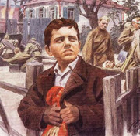
Костя Кравчук
11 июня 1944 года на центральной площади Киева были выстроены части, уходившие на фронт. И перед этим боевым строем зачитали Указ Президиума Верховного Совета СССР о награждении пионера Кости Кравчука орденом красного знамени за то, что спас и сохранил два боевых знамени стрелковых полков в период оккупации города Киева...
Отступая из Киева, два раненых бойца доверили Косте знамена. И Костя обещал сохранить их.
Сначала закопал в саду под грушей: думалось, скоро вернутся наши. Но война затягивалась, и, откопав знамена, Костя хранил их в сарае, пока не вспомнил про старый, заброшенный колодец за городом, у самого Днепра. Завернув свой бесценный клад в мешковину, обваляв соломой, он на рассвете выбрался из дому и с холщовой сумкой через плечо повел к далекому лесу корову. А там, оглядевшись, спрятал сверток в колодец, засыпал ветками, сухой травой, дерном...
И всю долгую оккупацию нес пионер свой нелегкий караул у знамени, хотя и попадал в облаву, и даже бежал из эшелона, в котором угоняли киевлян в Германию.
Когда Киев освободили, Костя, в белой рубахе с красным галстуком, пришел к военному коменданту города и развернул знамена перед повидавшими виды и все же изумленными бойцами.
11 июня 1944 вновь сформированным частям, уходившим на фронт, вручили спасенные Костей знамена.

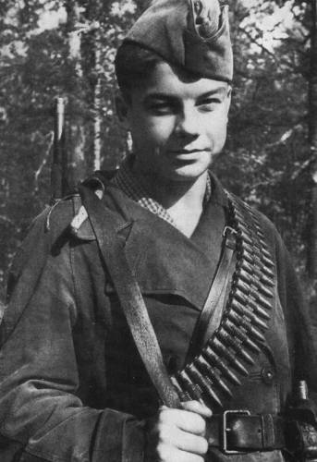
Вася Коробко
Черниговщина. Фронт подошел вплотную к селу Погорельцы. На окраине, прикрывая отход наших частей, оборону держала рота. Патроны бойцам подносил мальчик. Звали его Вася Коробко.
Ночь. К зданию школы, занятому фашистами, подкрадывается Вася.
Он пробирается в пионерскую комнату, выносит пионерское знамя и надежно прячет его.
Окраина села. Под мостом - Вася. Он вытаскивает железные скобы, подпиливает сваи, а на рассвете из укрытия наблюдает, как рушится мост под тяжестью фашистского БТРа. Партизаны убедились, что Васе можно доверять, и поручили ему серьезное дело: стать разведчиком в логове врага. В штабе фашистов он топит печи, колет дрова, а сам присматривается, запоминает, передает партизанам сведения. Каратели, задумавшие истребить партизан, заставили мальчика вести их в лес. Но Вася вывел гитлеровцев к засаде полицаев. Гитлеровцы, в темноте приняв их за партизан, открыли бешеный огонь, перебили всех полицаев и сами понесли большие потери.
Вместе с партизанами Вася уничтожил девять эшелонов, сотни гитлеровцев. В одном из боев он был сражен вражеской пулей. Своего маленького героя, прожившего короткую, но такую яркую жизнь, Родина наградила орденами Ленина, Красного Знамени, Отечественной войны 1 степени, медалью "Партизану Отечественной войны" 1 степени.

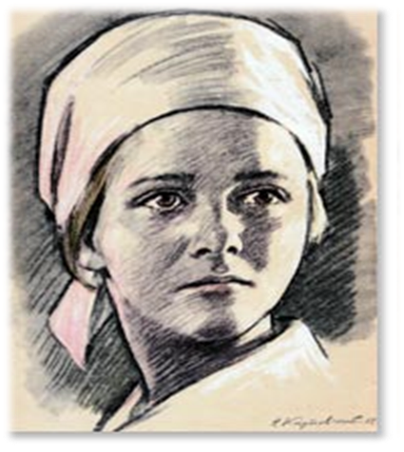
Надя Богданова
Её дважды казнили гитлеровцы, и боевые друзья долгие годы считали Надю погибшей. Ей даже памятник поставили.
В это трудно поверить, но, когда она стала разведчицей в партизанском отряде "дяди Вани" Дьячкова, ей не было ещё и десяти лет. Маленькая, худенькая, она, прикидываясь нищенкой, бродила среди фашистов, все подмечая, все запоминая, и приносила в отряд ценнейшие сведения. А потом вместе с бойцами-партизанами взрывала фашистский штаб, пускала под откос эшелон с военным снаряжением, минировала объекты.
Первый раз её схватили, когда вместе с Ваней Звонцовым вывесила она 7 ноября 1941 года красный флаг в оккупированном врагом Витебске. Били шомполами, пытали, а когда привели ко рву - расстреливать, сил у неё уже не оставалось - упала в ров, на мгновение, опередив пулю. Ваня погиб, а Надю партизаны нашли во рву живой...
Второй раз её схватили в конце 43-го. И снова пытки: её обливали на морозе ледяной водой, выжигали на спине пятиконечную звезду. Считая разведчицу мёртвой, гитлеровцы, когда партизаны атаковали Карасево, бросили её. Выходили её, парализованную и почти слепую, местные жители. После войны в Одессе академик В.П.Филатов вернул Наде зрение.
Спустя 15 лет услышала она по радио, как начальник разведки 6-го отряда Слесаренко - её командир - говорил, что никогда не забудут бойцы своих погибших товарищей, и назвал среди них Надю Богданову, которая ему, раненому, спасла жизнь...
Только тогда и объявилась она, только тогда и узнали люди, работавшие с нею вместе, о том, какой удивительной судьбы человек она, Надя Богданова, награждённая орденами Красного Знамени, Отечественной войны 1 степени, медалями.

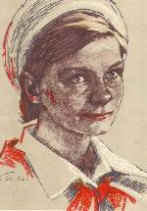
Юта Бондаровская

Юта Бондаровская родилась 6 января 1928 года в деревне Залозы Псковской области. До войны это была самая обыкновенная девчонка. Училась, помогала старшим, играла, бегала-прыгала. Пришел час – она показала, каким огромным может стать маленькое сердце, когда разгорается в нем священная любовь к родине и ненависть к её врагам. Куда бы ни шла синеглазая девочка Юта, ее красный галстук неизменно был с нею...
Летом 1941 года приехала она из Ленинграда на каникулы в деревню под Псковом. Здесь настигла Юту грозная весть: война! Здесь увидела она врага. Юта стала помогать партизанам. Сначала была связной, потом разведчицей. Переодевшись мальчишкой-нищим, собирала по деревням сведения: где штаб фашистов, как охраняется, сколько пулеметов. Возвращаясь с задания, сразу повязывала красный галстук. И словно силы прибавлялись!
Это было 28 февраля 1944 года. Партизаны разместились в избах на отдых. Стояла глубокая тишина. И вдруг — выстрелы и крики: «Фашисты!» На ходу схватив автоматы, партизаны бросились навстречу врагу. Вместе с ними была и Юта. Но когда партизаны, перебив почти всех гитлеровцев и выиграв бой, отошли к лесу, Юты среди них уже не было. Юта Бондаровская, маленькая героиня большой войны, пионерка, не расставшаяся со своим красным галстуком, пала смертью храбрых. Боевые друзья-партизаны похоронили отважную пионерку у небольшой речки, текущей вблизи хутора Ростов.

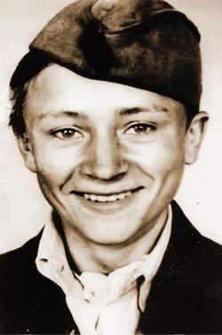
Казначеев
Владимир
Владимир Казначеев родился в крестьянской семье. В 1941 году окончил 5-й класс средней школы. 22 июня 1941 года Володя ушёл с раннего утра на рыбалку. Вернувшись вечером домой, узнал от матери о нападении гитлеровской Германии на СССР и начале войны.
Уже впервые месяцы войны на Брянщине, к которой стремительно приближались немецкие войска, развернулась деятельность по организации специальных подпольных групп, которым надлежало действовать на оставляемых Красной Армией территориях. В состав одной из таких групп попала и мать Владимира, которая пекла хлеб для партизанского отряда в подпольной пекарне, расположенной в лесном урочище «Красный дворец».
Немецкая разведка сумела обнаружить это предприятие, и оно было уничтожено посланным туда карательным отрядом. Мать Володи была арестована и 6 октября 1941 года расстреляна оккупантами.
После смерти матери Владимир с сестрой и братом решили перебираться в местный партизанский отряд. Командир отряда встретил их словами: «Ну и пополнение!..» — однако, учитывая заслуги перед партизанами их погибшей матери, согласился принять сирот. В первом же своём задании, заключавшемся в разведке положения дел в деревне Берёзовка, где, как оказалось, и размещалось немецкое карательное подразделение, Володя был схвачен «полицаем» и лишь по случайности не попал в немецкую комендатуру. Это испытательное задание стало для мальчика своего рода боевым крещением.
В 1942 году в брянские леса пришло партизанское соединение имени Щорса под командованием А. Ф. Фёдорова. Володя решился перейти в этот отряд.
Владимир Казначеев, горящий желанием отомстить врагу за смерть матери, с огромным энтузиазмом принялся осваивать минное дело, электронику и взрывотехнику, сдал по окончании обучения экзамены на «отлично» и был зачислен в группу подрывников. Первое задание по взрыву поезда, на которое Володю взяли в качестве подрывника, столкнулось с проблемой: группа из восьми человек ночью заблудилась и вместо того, чтобы выйти к железной дороге, очутилась на краю труднопроходимого болота. Проводник из местных жителей, оказался в растерянности. Володя, как самый лёгкий в группе решился идти первым. Сквозь сумерки он разглядел мелкие кустики, растущие на кочках, и проложил к ним свой курс. Дважды он оступался и оказывался на краю гибели, но твёрдо продолжал идти вперёд. В конце - концов он и его товарищи вышли на твёрдую почву и вышли к путям. Осторожно волоча за собой мешок с шестнадцатикилограммовой миной, подросток пополз по неровной местности к дзоту. Вся работа собственно по минированию заняла около двух минут, показавшиеся новичку вечностью. Закончив работу, Володя благополучно отошёл обратно тем же путём, оставшись незамеченным охраной. Появившийся через некоторое время немецкий транспортный эшелон был подорван.
Еще не раз будет ходить Владимир Казначеев на минирование железнодорожных путей. Всего на его счету 10 подорванных эшелонов противника.
После войны Владимир Казначеев учился на радиста. Затем был зачислен курсантом в Херсонское мореходное училище, которое закончил с отличием. Ходил в плавания, затем работал в Херсоне главным диспетчером флота. Окончил Одесский институт инженеров морского флота, был назначен начальником отдела по агентированию иностранного флота.
В 1964 году от Министерства морского флота был на 5 лет командирован в Алжир, затем работал во Франции и Бельгии. По выходе на пенсию поселился в Херсоне, где проживает по настоящее время.

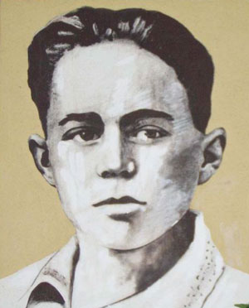
Дубинин Владимир

Родился 29 августа 1927 года в городе Керчи Крымской области.
Детство Володя провел в Керчи. Когда грянула Отечественная война, Володе было всего 14 лет. Вместе с взрослыми он ушел в Старокарантинские каменоломни.
Володя был связным и разведчиком в этой подземной крепости, около двух месяцев отчаянно сопротивлявшейся гитлеровским захватчикам. Оккупанты вели борьбу с отрядом каменоломен и замуровывали выходы из неё. Поскольку Володя был самым маленьким, то ему удавалось выбираться на поверхность по очень узким лазам, не замеченным врагами.
За полтора месяца пионер Владимир Дубинин ходил на поверхность семь раз. В один из походов он узнал, что немцы собираются затопить каменоломни, и успел предупредить командование отряда. Благодаря вовремя возведенным перекрытиям отряд остался цел, и планы немцев были сорваны.
Со своими товарищами Володя Дубинин часто ходил в разведку.
Мальчик хорошо знал планировку подземных галерей, расположение всех выходов на поверхность. И когда в январе 1942 г., после освобождения Керчи частями Красной Армии саперы принялись разминировать территорию вокруг каменоломен, он вызвался помогать им. 2 января юный герой погиб, подорвавшись на мине. Володя Дубинин похоронен в партизанской могиле, неподалёку от каменоломен.

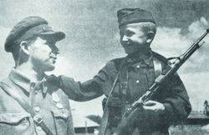 | Шумов Анатолий
Толя Шумов родился в 1924-м году. Мальчик рос без отца и буквально с первых шагов приучился к самостоятельности и строгому распорядку дня, которым жила его мама. С раннего детства не боялся одиночества и темноты; с нетерпением ждал дня, когда отправится в школу. В школе Анатолий учился с удовольствием, не отказывал в помощи отстающим товарищам.
В 1941 году Анатолий, после окончания восьмого класса решает оставить школу и втайне от матери вместе с тремя одноклассниками подаёт заявление в военное училище. Однако поступить в училище буквально перед самой войной не удаётся. Линия фронта тем временем стремительно продвигалась на восток. В сентябре-октябре 1941 года в западных районах Московской области шло формирование партизанских отрядов и подпольных групп, которые должны были начать функционировать на оккупированных территориях в случае прорыва противником Можайской линии обороны. 17 октября 1941 года гитлеровцы заняли райцентр Осташёво.
В Осташёвском районе к этому времени было сформировано три партизанских отряда. Анатолий не отказывался от любых рискованных заданий Несколько раз он был близок к провалу, два раза задерживался немецким патрулём, но оба раза сумел уйти и вернуться в отряд.
Так во время проверки на Куровском большаке у Анатолия сняли верхнюю одежду, однако он сумел улизнуть буквально из под носа у немцев и в сильный мороз в одном нижнем белье добраться до партизан с ценными сведениями.
30 ноября 1941 года Толе предстояло очередное задание в Осташёве. Во время передвижения по селу Толя был случайно замечен. Началась облава, в результате которой Толя был схвачен. После допроса, сопровождавшегося пытками и длившегося несколько часов, Анатолия Шумова привязали к саням и под охраной шести автоматчиков направили в Можайск. В лесу под Можайском Толя был расстрелян. Точное место его смерти не известно.

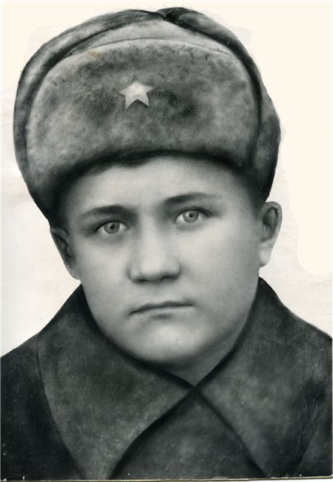
Волков Валерий
Валерик жил в г.Черновцы. Мать умерла ещё до войны, отец - инвалид работал сапожником. Когда началась война, решили добраться до Бахчисарая, где жил брат отца. Но дядьки в Бахчисарае не застали, сначала жили в его доме, потом перебрались в Чоргун.
В этом оккупированном немцами прифронтовом селе мальчика и встретили разведчики 7-й бригады морской пехоты. Мальчик рассказал, что отца застрелили немцы, обвинив в связи с партизанами.
Комиссар бригады приказал отправить мальчика в инкерманские штольни, в подземную школу. Дело было на исходе зимы, по некоторым сведениям, в марте. А летом мальчишка снова появляется в расположении части. Рассказывает, что у него на глазах во время бомбёжки погибла учительница и многие одноклассники. На этот раз его отправлять особо некуда и Валерика оставляют в бригаде среди разведчиков.
Так он становится «сыном полка» 7-ой бригады морской пехоты. Наравне с взрослыми участвует в боевых действиях. Подносит патроны, добывает разведывательные данные, с оружием в руках сдерживает атаки врага. По воспоминаниям однополчан, любил стихи и часто читал боевым товарищам Маяковского. Обладая хорошими литературными данными, редактировал по-своему уникальную рукописную газету-листовку — Окопная правда (опубликована в газете «Правда» 8 февраля 1963 года).
28 декабря 1963 года за мужество и отвагу Родина, наградила пионера орденом Отечественной войны I степени, посмертно.

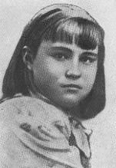
Зенкина Валентина
Брестская крепость первой приняла на себя удар врага. Рвались бомбы, снаряды, рушились стены, гибли люди и в крепости, и в городе Бресте. С первых минут ушёл в бой Валин отец. Ушёл и не вернулся, погиб героем, как многие защитники Брестской крепости. А Валю фашисты заставили под огнём пробираться в крепость, чтобы передать её защитникам требование сдаться в плен. Валя в крепость пробралась, рассказала о зверствах фашистов, объяснила, какие у них орудия, указала место их расположения и осталась помогать нашим бойцам.
Она перевязывала раненых, собирала патроны и подносила их бойцам. В крепости не хватало воды, её делили по глотку. Пить хотелось мучительно, но Валя снова и снова отказывалась от своего глотка: вода нужна раненым.
Когда командование Брестской крепости приняло решение вывести детей и женщин из-под огня, переправить на другой берег реки Мухавец - иной возможности спасти их жизнь не было, - маленькая санитарка Валя Зенкина просила оставить её с бойцами. Но приказ есть приказ, и тогда она поклялась продолжить борьбу с врагом до полной победы. И Валя клятву сдержала. Разные испытания выпали на её долю. Но она выдержала. Выстояла. И свою борьбу продолжила уже в партизанском отряде.
Воевала смело, наравне с взрослыми.
За отвагу и мужество Валя была награждена орденом Красной Звезды.

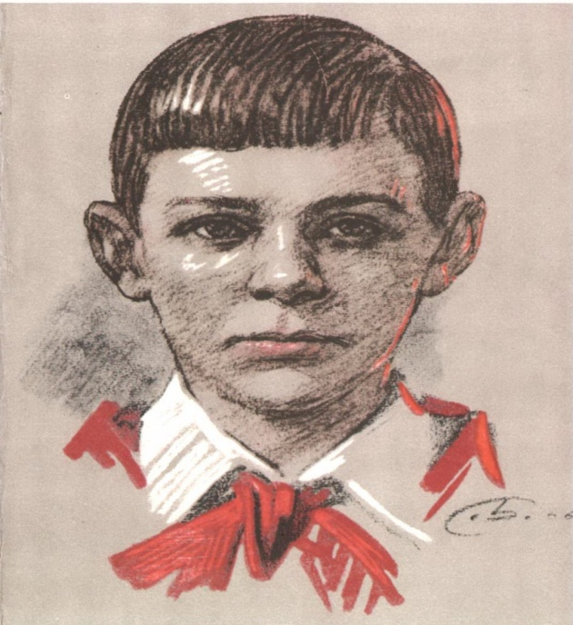
Коробков Виктор
Родился в семье рабочего, вырос в Феодосии. Учился в средней школе № 4, за отличную учёбу дважды был награждён путёвкой в пионерский лагерь «Артек».
Во время немецкой оккупации Крыма он помогал своему отцу, члену городской подпольной организации Михаилу Коробкову. Через Витю Коробкова поддерживалась связь между членами партизанских групп, скрывавшихся в старокрымском лесу. Собирал сведения о враге, принимал участие в печатании и распространении листовок. Позже стал разведчиком 3-ей бригады Восточного объединения партизан Крыма.
16 февраля 1944 года отец и сын Коробковы пришли в Феодосию с очередным заданием, но через 2 дня были арестованы гестаповцами. Более двух недель их допрашивали и пытали в гестапо, потом расстреляли — сначала отца, а 9 марта — и его сына. За пять дней до казни Вите Коробкову исполнилось пятнадцать лет. Указом Президиума Верховного Совета СССР Витя Коробков посмертно был награждён медалью «За отвагу».
Пионеру-партизану Вите Коробкову в послевоенное время в Феодосии в сквере на улице Горького был установлен памятник.

За боевые заслуги десятки тысяч детей и пионеров были награждены орденами и медалями:
Ордена Ленина были удостоены —
Толя Шумов, Витя Коробков,
Володя Казначеев;
Ордена Красного Знамени — Володя Дубинин, Юлий Кантемиров, Андрей Макарихин, Кравчук Костя;
Ордена Отечественной войны 1-й степени — Валерий Волков, Саша Ковалёв;
Ордена Красной звезды — Володя Саморуха, Шура Ефремов, Ваня Андрианов, Витя Коваленко, Лёня Анкинович.
Сотни пионеров были награждены медалью «Партизану Великой Отечественной войны», свыше 15 000 — медалью «За оборону Ленинграда», свыше 20 000 медалью «За оборону Москвы». Четверо пионеров-героев были удостоены звания Героя Советского Союза: Лёня Голиков, Марат Казей, Валя Котик, Зина Портнова.

